Prot. n. 27/FL/2009 Palermo,24 novembre 2009

V.e. Sig. Prefetto
Palermo
Spett.le
Assessorato Regionale ai Trasporti
Palermo
Spett.le
p.c. Commissione di Garanzia L. 146/90 e L. 83/2000
Roma
Spett.le
p.c. Osservatorio sui conflitti nei trasporti
Roma

p.c. Spett.le
FIT CISL SICILIA
Segreteria Regionale
Palermo

OGGETTO: Stato di Agitazione Soc. SIREMAR

La scrivente O.S., il 16 novembre u.s., ha proclamato lo stato di agitazione come in oggetto, nel rispetto delle normative vigenti, riguardanti le procedure di raffreddamento ai sensi della legge 146/90 integrata dalla legge 83/2000 e dal protocollo sul sistema delle relazioni industriali nel “Gruppo Tirrenia” del 1 agosto 2000.
Ad oggi, con rammarico constatiamo l’assenza di novità in merito, ed in considerazione di ciò, permane lo stato di agitazione.
Vogliamo altresì ribadire che la convocazione in sede ministeriale, non è attinente alla vertenza locale, per cui insistiamo nella pubblica posizione assunta in merito.

Distinti saluti

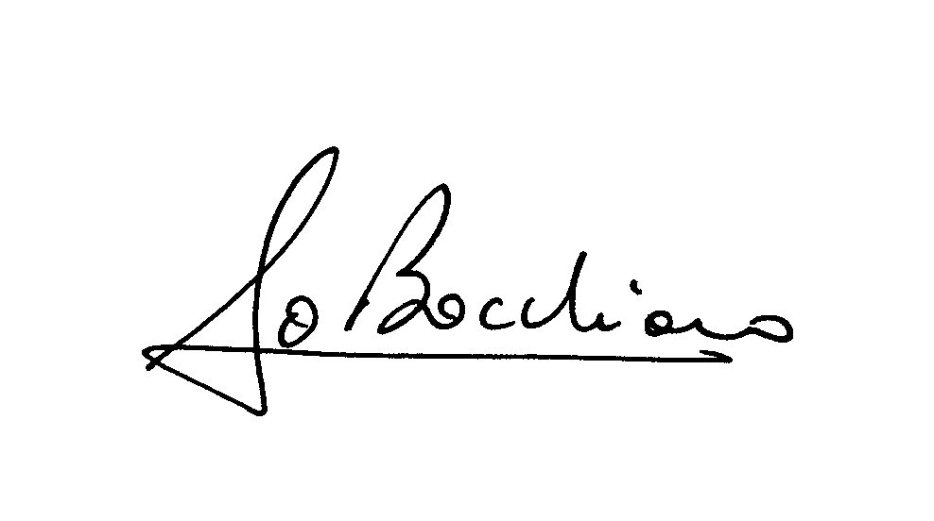
Il Coordinatore Regionale
(Francesco Lo Bocchiaro)

